Педагогические работники,
имеющие ВЕДОМСТВЕННЫЕ (ОТРАСЛЕВЫЕ) НАГРАДЫ
МО (МО и Н) СССР

Медаль А. С. Макаренко

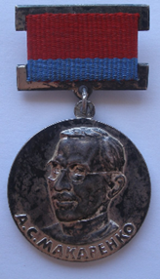
Страна: СССР. Медаль: УССР, учреждённая Постановлением Совета Министров УССР от 11 сентября 1964 года. Кому вручается: учителя, воспитатели, старшие пионервожатые, руководители школ, педагогические работники внешкольных и дошкольных учреждений, органов народного просвещения, работники педагогических наук.

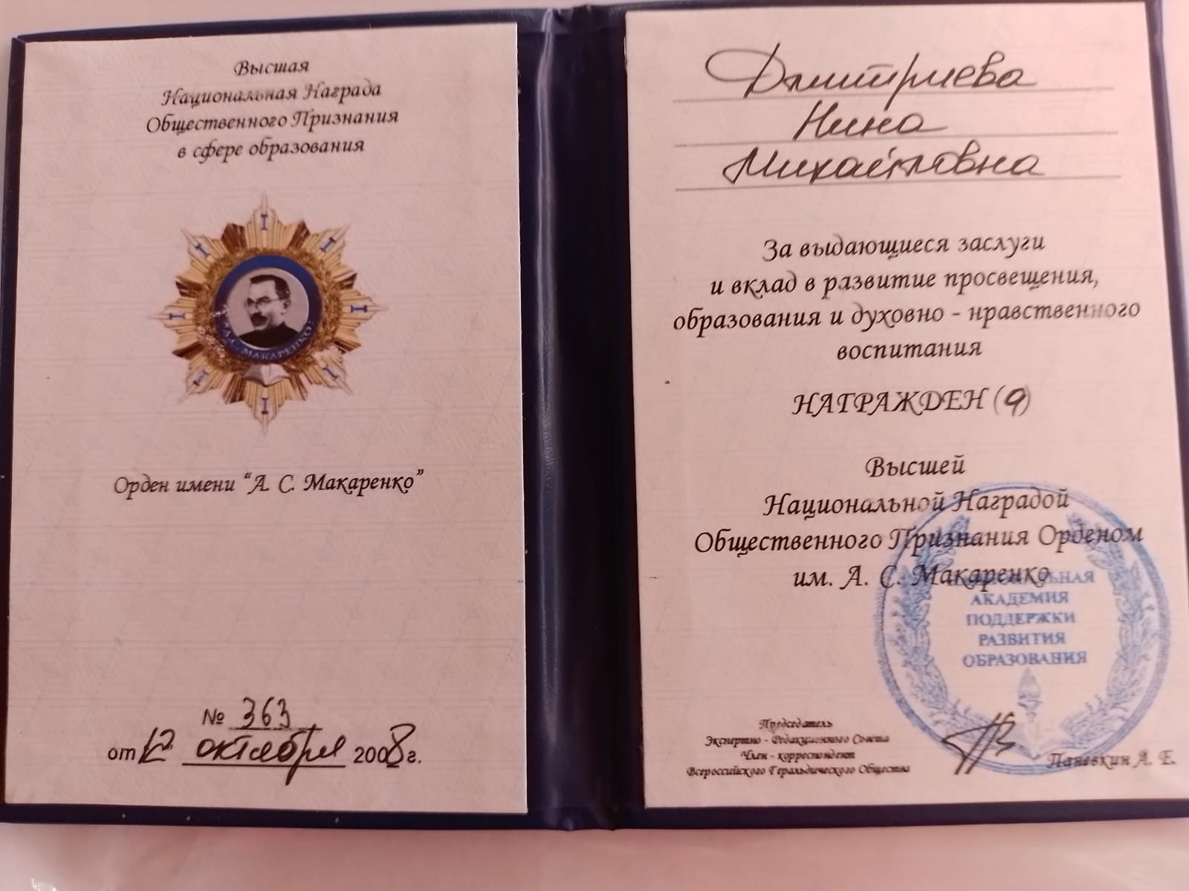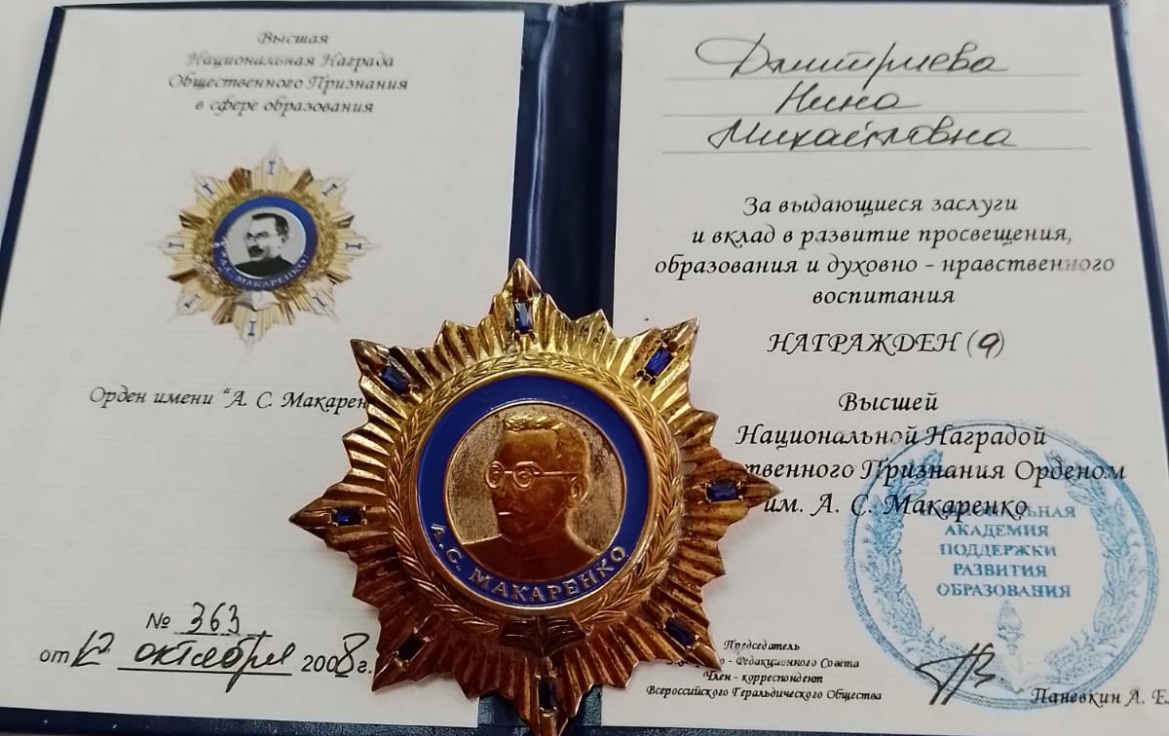
Из личного архива Дмитриевой Н.М. 2008. Школа №18

Средняя общеобразовательная школа №2 | Панкова Гульсина Нагимовна | 2009
Средняя общеобразовательная школа №18 | Дмитриева Нина Михайловна | 2008
 | Исмагилова Ильгиза Вагизовна | 2008
 | Пузырева Марина Николаевна | 2008
 | Фадеева Татьяна Григорьевна | 2008
Гимназия №1 им. Р.Фахретдина | Шакиров Ядкар Габдуллович | 2008
Лицей №2 | Садчикова Леокадия Александровна | 2008

